Guía Práctica de Políticas de Seguridad (Secpol.msc)

Instrucciones generales para todas las configuraciones:
secpol.msc
secpol.msc

Abre
presionando Windows + R, escribe
y presiona Enter.

Políticas de Contraseñas
Configura contraseñas más fuertes y seguras.
# | Pregunta | Solución Paso a Paso | Explicación
1 | Configura contraseñas con al menos 8 caracteres. | Ve a Directivas de cuenta > Directiva de contraseñas > Longitud mínima de la contraseña. Ingresa 8 y acepta. | Obliga a usar contraseñas más largas y difíciles de adivinar. ¹
2 | Activa requisito de letras, números y símbolos. | En la misma ruta, abre La contraseña debe cumplir los requisitos de complejidad. Marca Habilitada. | Fuerza contraseñas complejas y seguras. ¹
3 | Evita reutilizar las últimas 5  contraseñas. | Abre Aplicar el historial de contraseñas.  Ingresa 5. | Windows recuerda y bloquea las contraseñas recientes. ¹
4 | Política que obliga a cambiar contraseña periódicamente. | Duración máxima de la contraseña. | Define los días máximo  antes del cambio obligatorio. ¹
5 | No permitir cambio hasta pasados 2 días. | Abre Duración mínima de la contraseña.  Ingresa 2. | Evita cambios rápidos y repetidos. ¹
6 | ¿Qué pasa si longitud mínima es 0? | Se permiten contraseñas vacías. | Muy inseguro, evita atacantes. ¹
7 | Tres políticas clave de seguridad de contraseñas. | Longitud mínima, complejidad, historial, duración mínima/máxima. | Mejoran resistencia a ataques. ¹

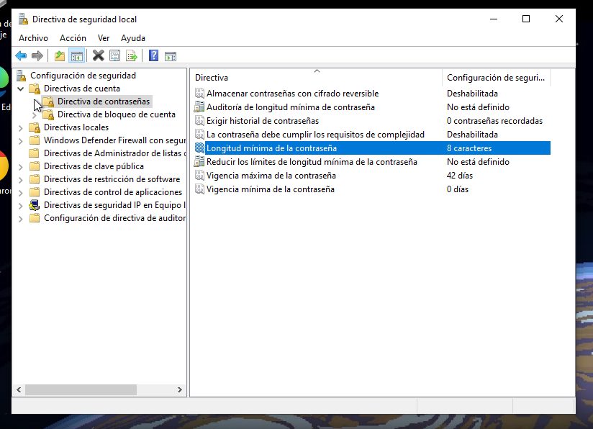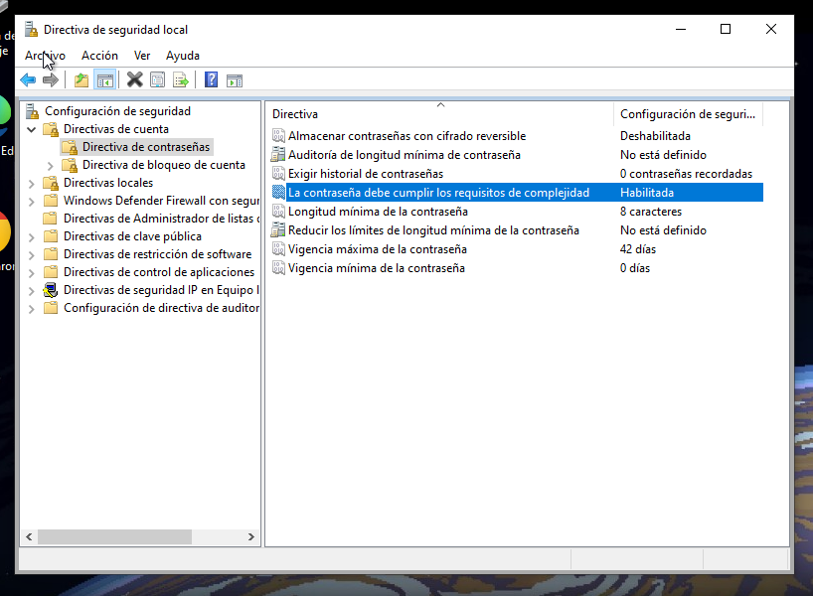

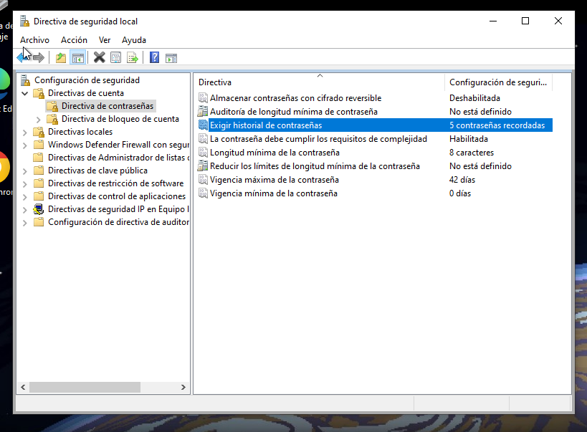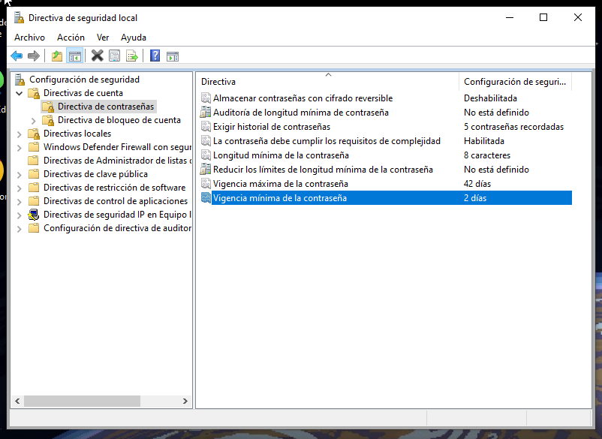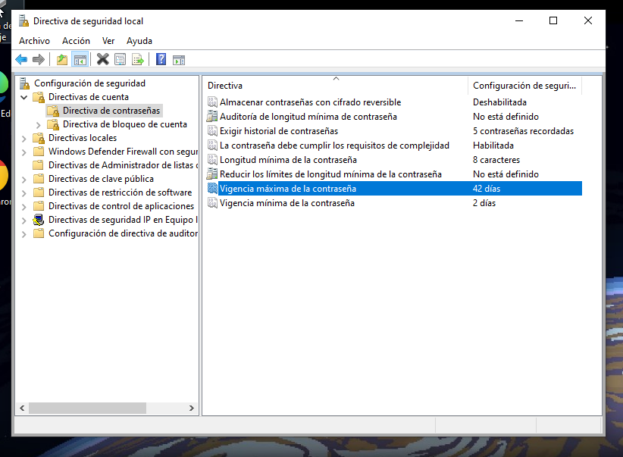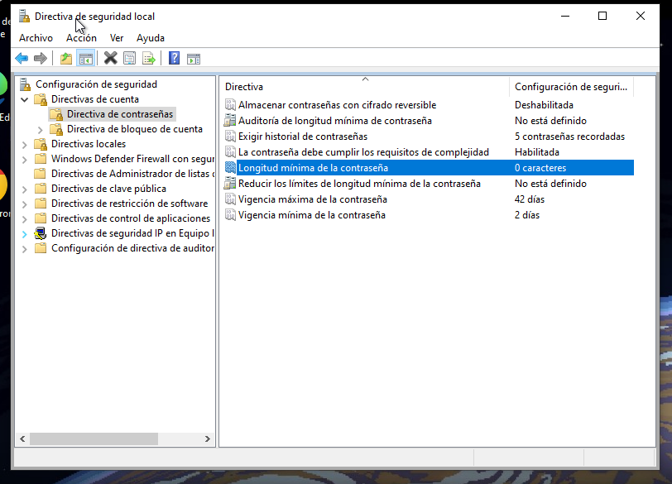

Bloqueo de Cuentas
Protege contra intentos fallidos de inicio de sesión.
# | Pregunta | Solución Paso a Paso | Explicación
8 | Bloquear cuenta tras 4  intentos fallidos. | Ve a Directiva de bloqueo de cuenta >  Umbral de bloqueo de cuenta. Ingresa 4. | Limita ataques de fuerza bruta. ¹
# | Pregunta | Solución Paso a Paso | Explicación

9 | Duración de bloqueo de 15  minutos. | Abre Duración del bloqueo de cuenta.  Ingresa 15 minutos. | Tiempo que dura el bloqueo. ¹
10 | Política que define tiempo de conteo de intentos. | Restablecer el contador de bloqueo después de. | Reinicia el conteo tras inactividad. ¹
11 | ¿Qué pasa si umbral de bloqueo es 0? | La cuenta nunca se bloquea. | Riesgo alto de ataques. ¹
12 | Políticas relacionadas con bloqueo. | Umbral, duración y restablecer contador. | Conjunto completo para control. ¹
13 | Restablecer todas a "No configurada". | Abre cada una y selecciona No configurada. | Revierte cambios. ¹

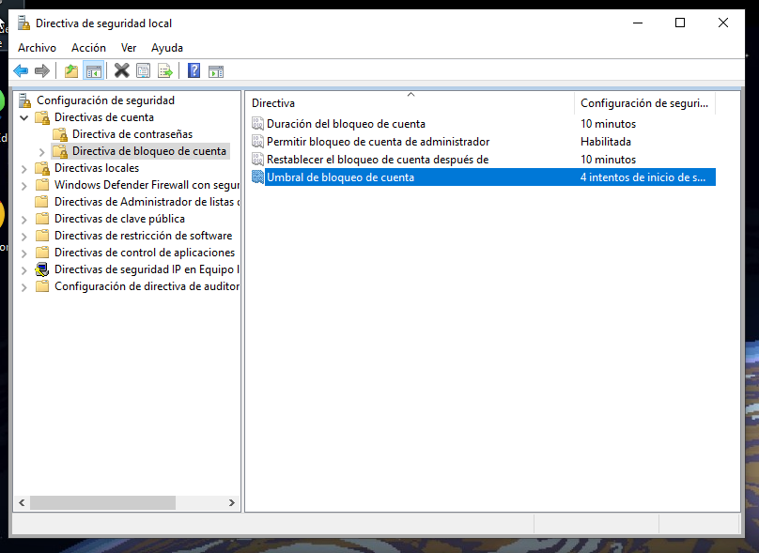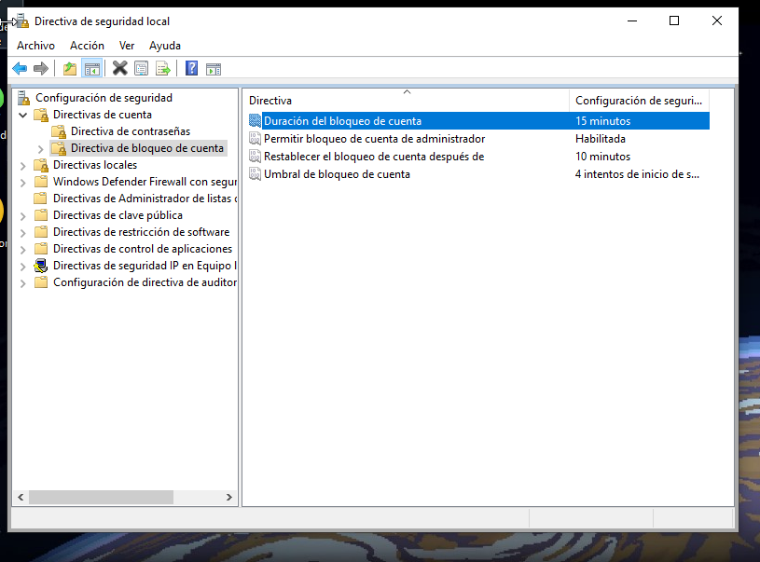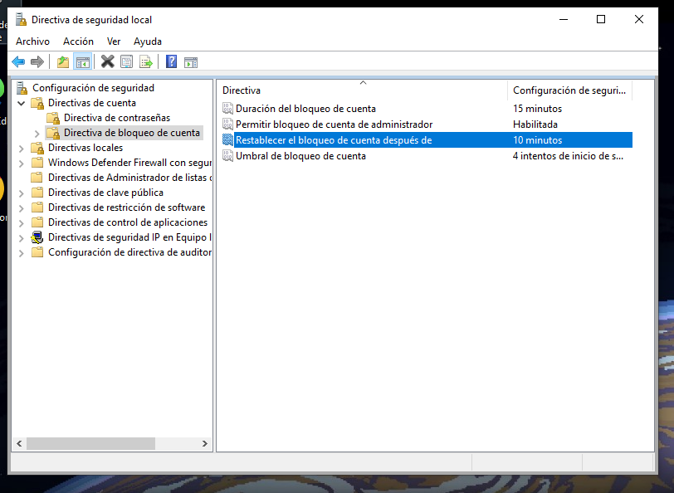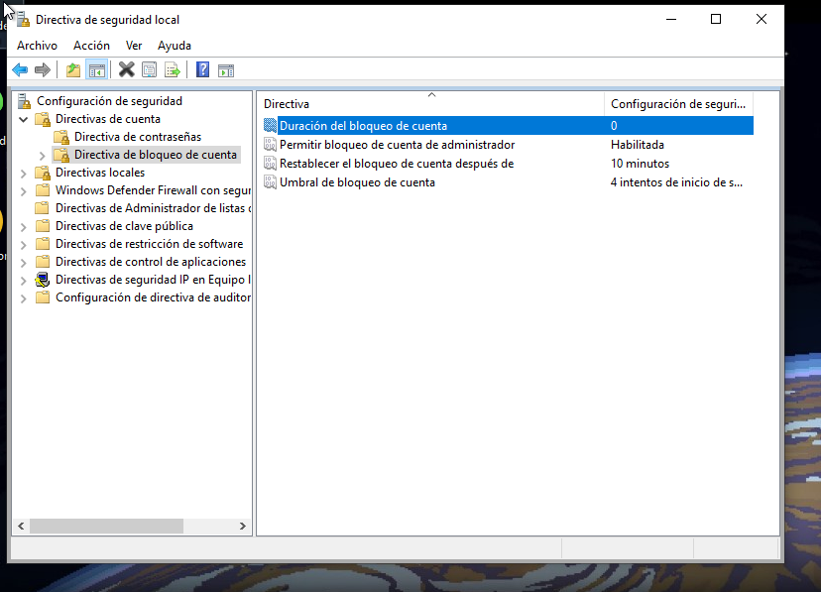

Derechos de Usuario
Controla privilegios críticos.
# | Pregunta | Solución / Ubicación | Explicación
14 | ¿Quién puede apagar el equipo? | Directivas locales > Asignación de derechos de usuario > Apagar el sistema. | Lista usuarios/grupos permitidos. ¹
15 | Política para inicio de sesión local. | Permitir iniciar sesión local. | Define accesos locales. ¹
16 | ¿Quién cambia la hora del sistema? | Cambiar la hora del sistema. | Evita manipulaciones. ¹
17 | Diferencia permitir vs. denegar inicio local. | Permitir autoriza; denegar bloquea incluso si permitido. | Denegar tiene prioridad. ¹
18 | Copias de seguridad sin ser admin. | Hacer copias de seguridad de archivos y directorios. | Permite backups limitados.  1
19 | Riesgos de derechos elevados. | Accesos indebidos, errores graves, malware. | Mayor privilegio, mayor daño posible. ¹
20 | Tres derechos críticos en empresa. | Iniciar sesión, apagar sistema, cambiar hora. | Impactan seguridad global.  1

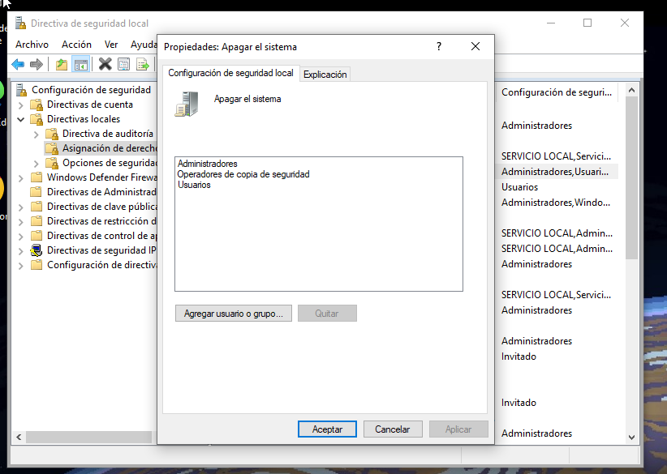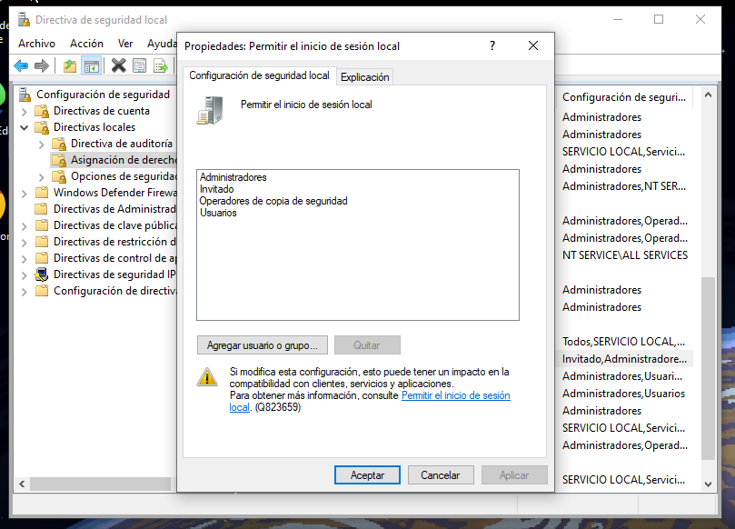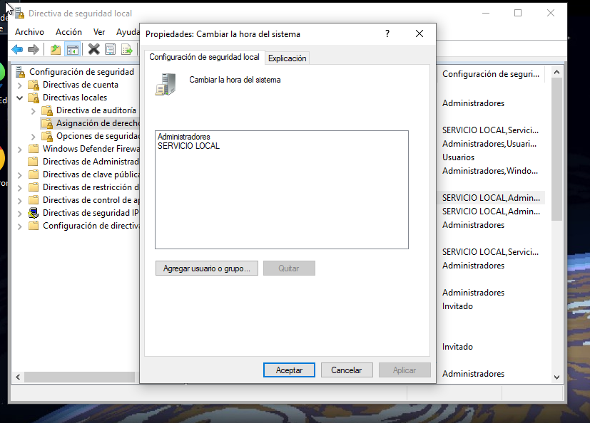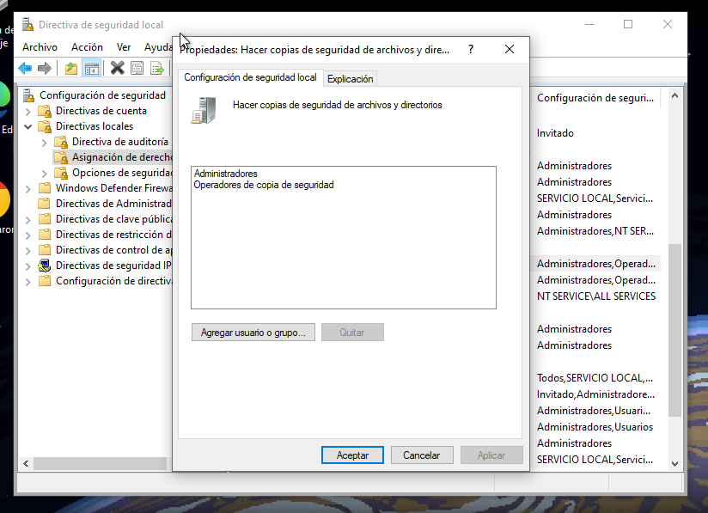

Opciones Interactivas y Seguridad en Login
Mejora la pantalla de inicio de sesión.
# | Pregunta | Solución Paso a Paso | Explicación
21 | No mostrar último usuario en login. | No mostrar el último nombre de usuario.  Marca Habilitada. | Aumenta privacidad. ¹
22 | Mensaje legal antes de login. | Configura título y texto en la política de mensaje legal. | Informa reglas al usuario. ¹
23 | Política de Ctrl+Alt+Supr. | No requerir CTRL ALT SUPR.  Deshabilitada es más segura. | Mejora protección. ¹
# | Pregunta | Solución Paso a Paso | Explicación

24 | Comportamiento al cerrar sesión. | Políticas de inicio/cierre de sesión interactivo. | Controla acciones post- login. ¹
25 | ¿Por qué ocultar último usuario? | Evita info a no autorizados. | Reduce ingeniería social. ¹
26 | Dos opciones de seguridad en login. | Último usuario, mensaje legal, Ctrl+Alt+Supr. | Fortalecen acceso inicial. ¹

Auditoría de Eventos
Registra actividades para monitoreo.
# | Pregunta | Solución Paso a Paso | Explicación
27 | Activar auditoría de logins correctos. | Auditar eventos de inicio de sesión >  Éxito. | Registra accesos válidos. ¹
28 | Activar auditoría de logins fallidos. | En la misma: Error. | Detecta intentos maliciosos. ¹
29 | ¿Para qué sirve la auditoría? | Registrar y analizar actividad del sistema. | Esencial en entornos pro. ¹
30 | Dónde ver eventos. | Visor de eventos > Registros de Windows > Seguridad. | Consulta logs detallados. ¹



